Владимир Коваленко о том, как объехать весь мир
Кулинарные лайфхаки от блогера Вали Карнавал
Всероссийская газета для подростков и их родителей

ТВОЁ ФЕСТИВАЛЬНОЕ ЛЕТО В «ОРЛЁНКЕ»

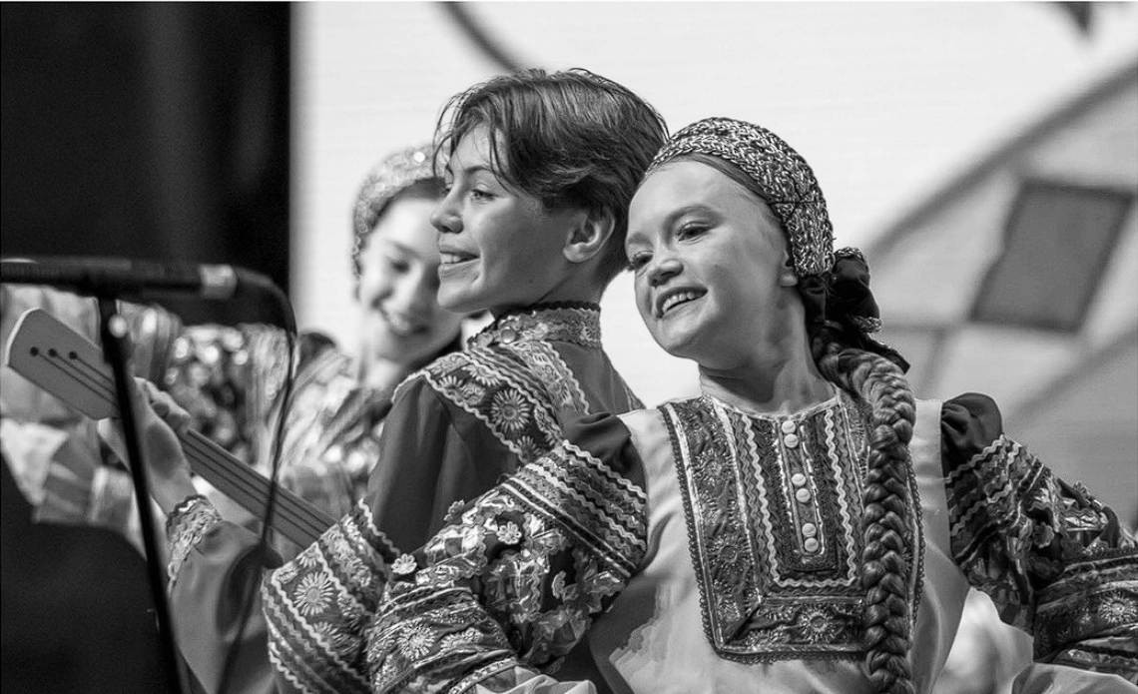
В «Орлёнок» приезжают очень много талантливых ребят. Мы опросили некоторых из них, чтобы узнать, как Центр помогает им развивать свои способности.
Екатерина Краснова, 13 лет, г. Чебоксары:
- В ВДЦ «Орлёнок» каждый может раскрыть свой талант Например, я смогла выступить на большой сцене - фестивальной эстраде. Не бойтесь показывать свои таланты на публике!
Олеся Морусова, 15 лет, г. Краснодар:
- Я из медиаотряда детского лагеря «Звёздный». Пятый год занимаюсь журналистикой, езжу на различные медиафорумы и выигрываю путёвки во Всероссийские детские центры. Также я профессионально занимаюсь фортепиано, первый раз села за инструмент в пять лет. Первой моей серьёзной композицией была пьеса композитора Листа «Грёзы любви». Здорово, что наша медиасмена совпала с двумя музыкальными фестивалями в «В мире танца» и «Песенка года», что подарило мне возможность посетить несколько мастер-классов в качестве журналиста и взять на вооружение множество полезных фишек.
Ева Буганова, 13 лет, г. Москва
- Я приехала в «Орлёнок» на фестиваль «В мире танца». У меня довольно необычное увлечение - фигурное катание на роликах! Изначально я занималась коньками. По ощущениям выезжать, прыгать, кататься на роликах сложнее. Хореография, танцы, спорт для меня-основа жизни. Я благодарна «Орлёнку» за возможность выступить на сцене в таком масштабном фестивале.
Марина Моргунова, 15 лет, г. Ставрополь:
- Фестиваль «Песенка года» стал для меня судьбоносным. У меня всегда было огромное желание петь на большой сцене, но страх провала мешал осуществить мою мечту. Наблюдая за участниками «Песенки года», я поняла, что всё возможно, если приложить достаточно усилий.
Андреи МАКАРОВ, г. Омск Милена ЩЕРБАКОВА, г. Москва

Салют, читатель!
В «Орлёнке» ребята могут познакомиться с любыми сферами - от творчества до спорта. В детских лагерях они развивают свои способности и приобретают навыки, которые помогут им на пути к мечте. В «Орлёнке» создаются тематические отряды: медиа, спортивные, музыкальные, танцевальные и другие. В них каждый может заниматься тем, что интересно. В восьмую смену собрались орлята, талантливые в самых разных сферах: баскетбол, танцы, фигурное катание, футбол, лингвистика, медиа! Помимо тематических смен, в «Орлёнок» ребята могут приезжать на фестивали и конкурсы. К примеру, на этой смене в Центре прошёл фестиваль «В мире танца». Это мероприятие, на которое собираются разные танцевальные коллективы со всей России, чтобы поделиться частичкой своего творчества с орлятами. Ещё один фестиваль- «Песенка года» - собрал в «Орлёнке» лучших вокальных исполнителей страны, которые боролись за призовые места в различных номинациях. Но «Орлёнок» - это не только дети, но ещё и взрослые. Вожатые здесь талантливые, креативные люди с активной жизненной позицией, ведь чтобы работать во Всероссийском детском центре, необходимо пройти отбор и подготовку. Смело можно заявить: каждый педагог и вожатый в «Орлёнке» -профессионал в своей области, творческий и находчивый человек. Вожатые поддерживают особенную уютную атмосферу в лагере и помогают открыть орлятам свои новые стороны. Рядом с ними тебе не страшно пробовать что-то новое, потому что ты знаешь: в случае неудачи тебе всегда помогут. Например, мой вожатый Денис помимо педагогической деятельности активно развивается в сфере медиа. Он ведёт свои ютуб- и телеграм-каналы. В смене Денис провёл нам мастер-класс по блогингу и поделился фишками ведения социальных сетей. Нашему медиаотряду очень повезло, что не только педагоги, но и вожатые занимаются с нами журналистской деятельностью. Благодаря этому на смене мы сумели ещё глубже погрузиться в медиасферу и получили много новых знаний и опыта. «Орлёнок» - это место, где сбываются мечты и зарождаются таланты. Здесь ты многосторонне развиваешься и пробуешь себя в новых, неожиданных ролях. Всё получится - главное желание!
Андрей МАКАРОВ, г. Омск

